YAHŞİHAN MESLEKİ EĞİTİM MERKEZİ
2026/2027 EĞİTİM ÖĞRETİM YILI MOTORLU ARAÇLAR TEKNOLOJİSİ ALANI
OTOMOTİV ELEKTROMEKANİK ATÖLYESİ DERSİ 2.DÖNEM 1.YAZILI YOKLAMASI - F
Adı Soyadı : Sınıfı/No: Aldığı Not:

SORULAR
1. Şekilde görülen el fren gösterge devresinin parçalarını yazınız. (15 Puan)
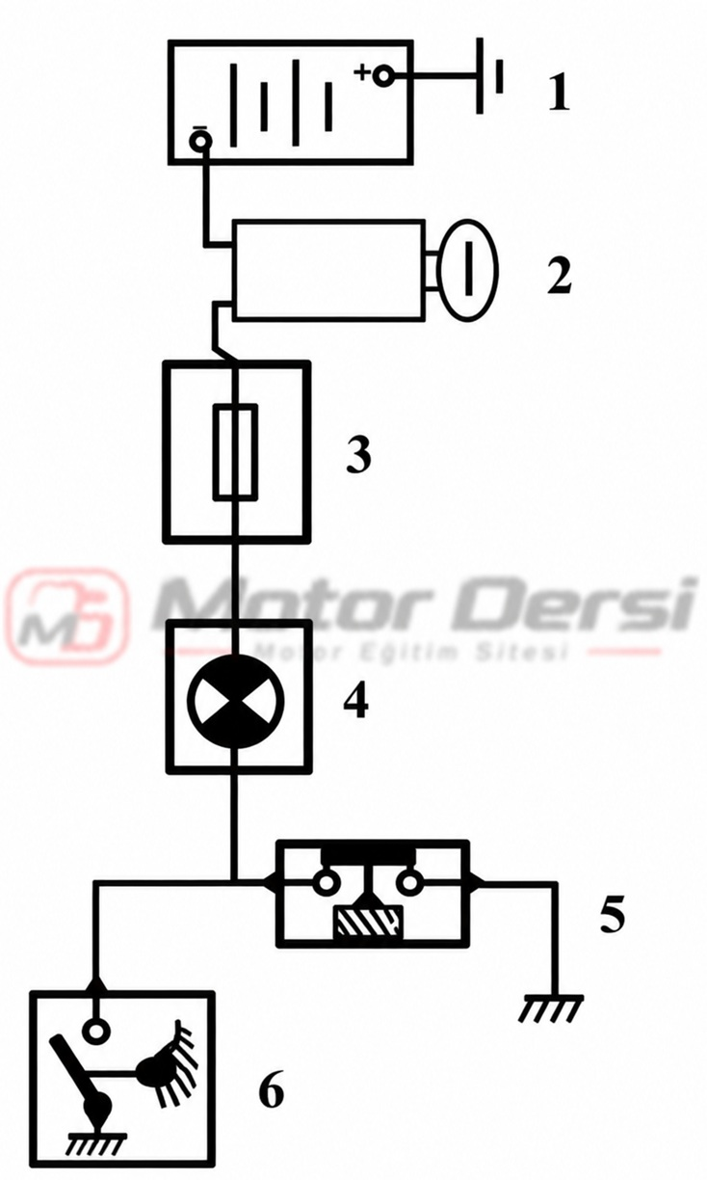
2. Kilometre ve devir gösterge devresi hangi elemanlardan oluşur? (10 Puan)
3. Araç uyarı lambaları devresi nedir? (10 Puan)
4. Kumanda düğmelerinin çalışma prensibini açıklayınız. (15 Puan)
5. Emniyet kemerinin görevi nedir? (10 Puan)
6. Hava yastığı sisteminin çalışma prensibini açıklayınız. (15 Puan)
7. Araç klima çeşitleri nelerdir? (10 Puan)
8. Klima soğutma gazının görevi nedir? (15 Puan)

Süre : 40 Dk Başarılar
Mot.Arç.Tekn Öğrt Abdullah YANIK

2026/2027 OTOMOTİV ELEKTROMEKANİK ATÖLYESİ DERSİ 2.DÖNEM 1.YAZILI CEVAP ANAHTARI - F

1. Şekilde görülen el fren gösterge devresinin parçalarını yazınız. (15 Puan)
- Akü,
- Kontak anahtarı,
- Sigorta,
- El fren ikaz lambası
- Fren hidrolik seviye müşürü
- El gren müşürü
2. Kilometre ve devir gösterge devresi hangi elemanlardan oluşur? (10 Puan)
Hız/devir algılayıcı sensörler, ECU/gösterge kontrol devresi, gösterge paneli ve bağlantı tesisatından oluşur.
3. Araç uyarı lambaları devresi nedir? (10 Puan)
Araç sistemlerindeki durum veya arızaları sensör/müşir ve kontrol devrelerinden gelen bilgilerle sürücüye ikaz lambaları üzerinden bildiren devredir.
4. Kumanda düğmelerinin çalışma prensibini açıklayınız. (15 Puan)
Düğme veya anahtar konumuna göre ilgili devreyi açar, kapatır ya da kontrol ünitesine kumanda sinyali gönderir.
5. Emniyet kemerinin görevi nedir? (10 Puan)
Çarpışmada yolcuyu koltukta tutarak araç içindeki sert yüzeylere çarpma riskini azaltır.
6. Hava yastığı sisteminin çalışma prensibini açıklayınız. (15 Puan)
Darbe sensörleri çarpışmayı algılar; ECU gerekli şartlar oluştuğunda şişirme elemanını tetikler ve hava yastığı çok kısa sürede açılır.
7. Araç klima çeşitleri nelerdir? (10 Puan)
Manuel ve otomatik klima sistemleridir.
8. Klima soğutma gazının görevi nedir? (15 Puan)
Buharlaşırken ortamdan ısı alır, devrede dolaşarak bu ısıyı kondenserde dış ortama bırakır.

